
Bureau Cadres & Dirigeants Rhône Alpes
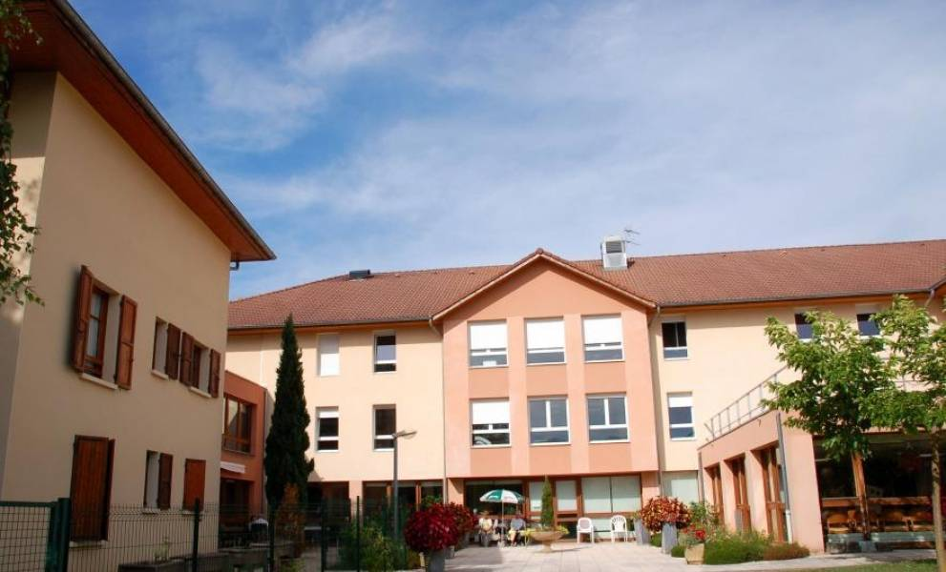

Vous êtes Infirmière coordinatrice ou Cadre de Santé H/F et souhaitez exercer dans un EHPAD privé à but non lucratif à taille humaine dans la Drôme (26).

Véritable garant(te) de l’organisation, de la qualité et de la sécurité des soins, votre mission principale est de promouvoir et de pérenniser la qualité des soins.
Vos missions seront multiples :
- Manager et animer l’équipe paramédicale et l’équipe hôtelière en lien avec la maitresse de maison en veillant au respect des bonnes pratiques professionnelles et en garantissant la continuité des soins : évaluer les compétences de votre équipe et accompagner leur progression, animer des réunions d’équipe, fédérer l’équipe autour des valeurs de l’EHPAD, recrutement, gestion de planning, accueil des nouveaux entrants….
- Stimuler les équipes (accompagnement dans la démarche d’amélioration du processus de soins, évaluation du personnel, définir les besoins en formation…).
- Participer à la mise en place de divers protocoles et à l’élaboration des projets de soins.
- Gérer le matériel, l’équipement et la pharmacie.
- Garantir la mise en œuvre des projets de vie et de soins de chaque personne accueillie, de leur confort, de la qualité de l’accompagnement et de la prise en charge globale.
- Participer à la construction du budget de fonctionnement du service soin et en assurer le suivi.
- Garantir la satisfaction des résidents et de leurs familles.
- Représenter l’image de l’établissement à l’extérieur de l’établissement.

Vous possédez le sens du collectif ?
Pour vous, le bien-être, la sécurité et l’intégrité de vos résidents sont primordiaux ?

Nous avons un CDD de 1 mois à pouvoir au plus tôt avec possibilité de renouvellement
Salaire à partir de 3044 € bruts + reprise ancienneté selon les dispositions conventionnelles
Poste à temps plein avec octroie de JRTT
Vous êtes soumis aux astreintes administratives de l’établissement selon le roulement mis en place

Vous êtes reconnu(e) par vos paires pour votre rigueur, votre sens de l’écoute et du relationnel, votre autonomie, votre pédagogie, votre bienveillance, votre capacité à communiquer et à travailler en équipe.

Titulaire du diplôme d’Infirmier, complété par un diplôme de management ou celui de Cadre de Santé, vous justifiez de solides connaissances en gériatrie.
Vous maîtrisez l’outil informatique et plus particulièrement la gymnastique du planning.
La connaissance du logiciel de soins netsoins serait un plus.
Merci d'envoyer votre candidature à l'adresse suivante : celine.dumetz@appel-medical.com

